数
据
库
设
计
说
明

——Flutter 实现一个集各大音乐平台API于一体的音乐播放器APP

课 程： 软件工程
题 目： 幻听
成 员：邢海粟 31801347 组长
黄德煜 31801163 组员
章拾瑜 31801335 组员

文件名 | 版本号 | 更改日期 | 更改人
SE2020-G06-数据库设计说明 | V0.0.1 | 2020.11.26 | 邢海粟
SE2020-G06-数据库设计说明
SE2020-G06-数据库设计说明
SE2020-G06-数据库设计说明
SE2020-G06-数据库设计说明
SE2020-G06-数据库设计说明

目录
目录 3
1引言 4
1.1标识 4
1.2数据库概述 5
1.3文档概述 6
2引用文件 6
3数据库级设计决策 6
3.1输入输出设计 6
3.2行为设计 7
3.3安全性设计 7
3.4保密性设计 7
4数据库详细设计 8
4.1概念设计 8
4.1.1实体和属性的定义 8
4.1.2 局部ER图设计 10
4.1.3 总体ER图设计 13
4.2逻辑设计 13
4.2.1用户表User结构 13
4.2.2外部账号OutUser结构 14
4.2.3自建歌单MusicList结构 14
4.2.4自建歌单详情MusicListInfo结构 14
4.2.5网络歌单MusicListOnline结构 14
4.2.6网络歌单详情MusicListOnlineInfo结构 14
4.2.7歌曲排行榜MusicOrder结构 15
4.2.8歌曲排行榜详情MusicOrderOnlineInfo结构 15
5用于数据库访问或操纵的软件配置项的详细设计 15
5.1数据库实施 15
6需求的可追踪性 18
7注解 19
附录 19

1引言

1.1标识
本数据库说明报告仅适用于SE2020-G06小组开发的Flutter实现一个集各大音乐平台API于一体的音乐APP。

缩略词语：
TBD：to be determined 待定
API：Application Programing Interface 应用程序口
APP：Application 应用程序

版本号格式：
代码版本格式：主版本号.次版本号.修订号，版本号递增规则如下：
1. 主版本号：当你做了不兼容的 API 修改，
2. 次版本号：当你做了向下兼容的功能性新增，
3. 修订号：当你做了向下兼容的问题修正。
报告（PPT）版本格式：正式版本号.评审版本号.自行迭代号，版本号递增规则如下：
1. 正式版本号：正式评审过后的正式版本，一般为1.0.0，提交日期为评审当周的周日，
2. 评审版本号：经过预评审或先行组评审后，根据其评审内容修改的版本。
3. 自行迭代号：根据上课内容或小组会议后，对上一版本内容的修正。

1.2数据库概述
系统：
该文档适用的系统为Android 4.4+/IOS8.0+的手机内核

用途：
该数据库用途为用Flutter框架实现一个集各大音乐平台API于一体的音乐播放器APP提供数据存储。

项目开发历史：
2020年9月29日至2020年10月4日：小组正式成立并完成课程预备作业。
2020年10月5日至2020年10月15日：课程正式选题阶段。
2020年10月16日至2020年10月22日：项目计划初步制定阶段。
2020年10月23日至2020年10月29日：项目计划修订阶段。
2020年10月30日至2020年11月5日：可行性分析阶段
2020年11月6日至2020年11月18日：需求分析阶段
TBD

需方：
软件工程导论指导老师杨枨教授；

用户：
开发前期测试人员、软件工程导论课程评审人员、所有对使用音乐播放APP有需求的用户；

开发方:
SE2020-G06小组，组长邢海粟，组员章拾瑜、黄德煜；

支持机构：
SE2020课程组

其他相关文档：
课程作业选题报告
项目开发计划报告
可行性分析报告
需求说明报告
总体设计报告
详细设计报告
系统测试报告
项目总结报告

1.3文档概述
经过需求分析阶段的工作，小组分析了系统“做什么”的问题，软件总体设计说明文档基于Flutter实现一个集各大音乐API为一体的音乐播放APP《幻听》软件回答“怎么做”的问题。通过这个阶段的工作将划分出组成系统的物理元素——程序、文件、数据库、人工过程和文档，确定了系统中每个程序由哪些模块组成以及这些模块相互间的关系。
该数据库说明文档属于软件总体设计文件中的“数据库”部分，为软件需要使用数据库的内容设计数据库。
本说明文档具备一定的保密性与私密性要求，出于原则与法律规定，不公开，不盗用，不贩卖用户的个人信息与数据。

2引用文件
1.GB/T-8567-2006标准的软件工程项目开发计划书模板
2.版本号规则博客园
https://www.cnblogs.com/duanlibo/p/10971995.html
3.张海藩,牟永敏.软件工程导论[M].清华大学出版社:北京,2013:1-31.
4.教务系统软件需求规格说明 百度文库
https://wenku.baidu.com/view/cd8afe7af042336c1eb91a37f111f18583d00cfd.html
5.关于印发《App违法违规收集使用个人信息行为认定方法》的通知 http://www.cac.gov.cn/2019-12/27/c_1578986455686625.htm
6.CSDN：总体设计【软件工程总结】
https://blog.csdn.net/gnosed/article/details/79777733
7.百度文库数据库设计说明案例
https://wenku.baidu.com/view/b1ecb8e5a4e9856a561252d380eb6294dc8822c7.html
8.百度文库数据库设计说明书案例
https://wenku.baidu.com/view/e4f0c1f959fb770bf78a6529647d27284a7337ca.html

3数据库级设计决策

3.1输入输出设计
输入：用户ID、用户密码
输出：用户是否登录成功

查询：用户歌单
输入：用户ID
输出：用户歌单列表

输入：用户ID、歌单ID
输出：用户歌单中的歌曲列表

查询：用户信息
输入：用户ID
输出：用户ID、昵称、头像、绑定外部平台账号

查询：外部歌单
输入：外部平台账号
输出：外部平台账号歌单列表

3.2行为设计
动作：搜索
规则：
（1）对于取值不能重复的、经常作为查询条件的字段，应该建立唯一索引；
（2）对于经常作为查询条件的字段，其值可以不是唯一，则应该建立可重复索引：
（3）尽量避免以索引的一部分作为查询的条件；
（4）组合索引要尽量使关键查询形成索引覆盖，其前导列一定是使用最频繁的列。
（5）经常同时存取多列，且每列都含有重复值可考虑建立组合索引；
（6）有大量重复值、且经常有范围查询 （between, >,< ，>=,< =）和order by 、group by发生的列，可考虑建立群集索引；

3.3安全性设计
（1）数据库用户一定要通过操作系统，网络服务，或数据库进行身份确认。
（2）如果用户是通过数据库进行用户身份的确认，那么建议使用密码加密的方式与数据库进行连接。
（3）数据库开发者不能将数据库登陆密码直接写在其开发源代码中。
（4）通过在对数据库中不同的表设置访问级别，来设置数据库的访问权限，从而保证数据库的安全性，防止被修改。

3.4保密性设计
通过区分不同的访问者、不同的访问类型和不同的数据对象，进行分别对待而获得的数据库安全保密设计考虑。对数据库设计中涉及到的各种项目，如数据项、记录、系、文卷、模式、子模式等一般要建立起数据保护措施，以说明它的标识符、同义名及有关信息。数据库由专门数据库管理用员对数据库操作，需要注意以下几项安全问题:访问安全、网络安全、传输安全、备份安全、数据安全。
在用户登录的时候，如果账号或密码无效的情况下，提供一个密码找回功能，系统通过之前的认证或用户提供的途径允许用户修改密码；反之，如果数据库的用户表中不存在此用户名，也就无法登录。解决了用户丢失密码而无法处理的情况。
在其他音乐api上登录账号时，不会将密码存储到对应的数据库中，只是通过调用其他音乐api的登录界面完成数据的获取，并非信息的盗用。我们不会保存对应api的密码，因此能否实现快捷登录凭借于其他音乐api是否支持此功能。
但系统的保密只是安全保密的一部分，人为的安全隐患无法简单解决，需要服务方确保自身的保密安全性。

4数据库详细设计

4.1概念设计

4.1.1实体和属性的定义

4.1.1.1用户模块
用户模块分为用户信息和外部账号信息。
1.用户信息（编号ID、账号、密码、头像、昵称）
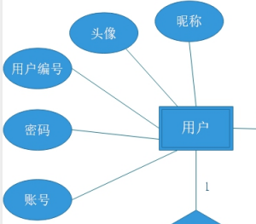
2.外部账号信息（登陆状态、是否VIP）
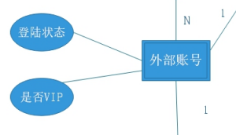

4.1.1.2 网络模块
歌单模块分为网络歌单和排行榜歌单。
1.网络歌单（歌单编号、歌单名、歌单介绍、歌曲列表）
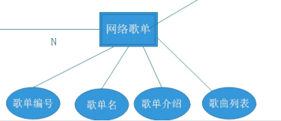
2.排行榜歌单（名称、热度）
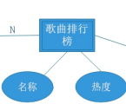

4.1.1.3本地模块
本地模块分为本地音乐列表和本地歌单。
1.本地音乐列表（本地歌曲编号、本地歌曲信息）
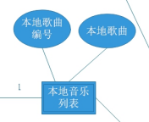
2.本地歌单（本地歌单编号、歌单名、歌单介绍、歌曲列表）
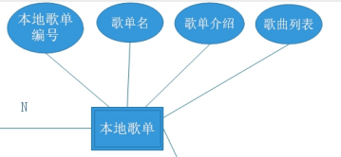

4.1.1.4音乐信息模块
音乐信息（歌名、歌词、播放时长、当前播放时长、播放源）
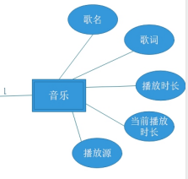

4.1.2 局部ER图设计

4.1.2.1登录局部ER图
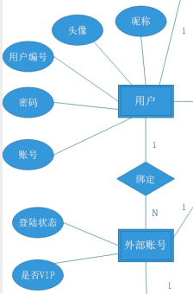
1.通过用户模块中的“用户”实体中的账号密码进行登录。“用户”实体内存有用户编号ID、账号、密码、头像、昵称信息。
2.用户模块中的“用户”实体可以绑定“外部账号”实体。一个用户可以绑定多个外部账号，1对N的关系。
3.“外部账号”实体存有登录状态、VIP信息的属性。

4.1.2.2网络模块局部ER图
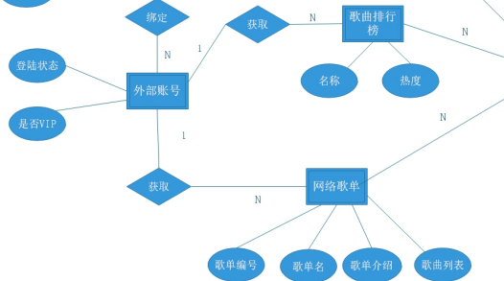
1.通过“外部账号”实体中的登录状态信息，可以获取网络排行榜信息。一个外部账号可以获取多个歌曲排行榜，1对N的关系。
2.通过“外部账号”实体中的登录状态信息，可以获取该账号的网络歌单信息。一个外部账号可以获取多个网络歌单，1对N的关系。“网络歌单”实体中具有歌单编号、歌单名、歌单介绍、歌曲介绍的属性。
3.通过“外部账号”实体中的VIP信息，可以获取各个歌单的VIP歌曲信息。一个外部账号可以获取多首VIP歌曲，1对N的关系。

4.1.2.3本地模块局部ER图
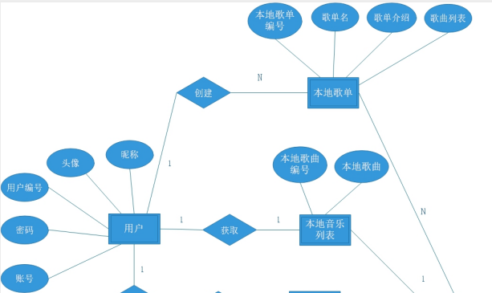
1.通过“用户”实体中的用户账号、用户编号信息等，可以创建本地歌单。一个用户账号可以创建多个本地歌单，1对N的关系。本地歌单具有歌单编号、歌单名、歌单介绍、歌曲介绍的属性。
2.通过“用户”实体中的用户账号、用户编号信息等，可以获取手机本地音乐格式的音乐，并将其信息依次编号存入数据库中。一个用户账号可以获取一个本地歌单列表，1对1的关系。

4.1.2.4歌曲信息模块局部ER图
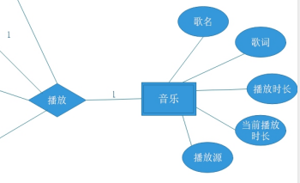
1.“音乐”实体中具有歌名、歌词、播放时长、当前播放时长、播放源的属性。
2.通过本地音乐列表、本地歌单、网络排行榜、网络歌单中获取的音乐信息，可以播放音乐。多个歌单每次只可以播放一首歌曲。

4.1.3 总体ER图设计
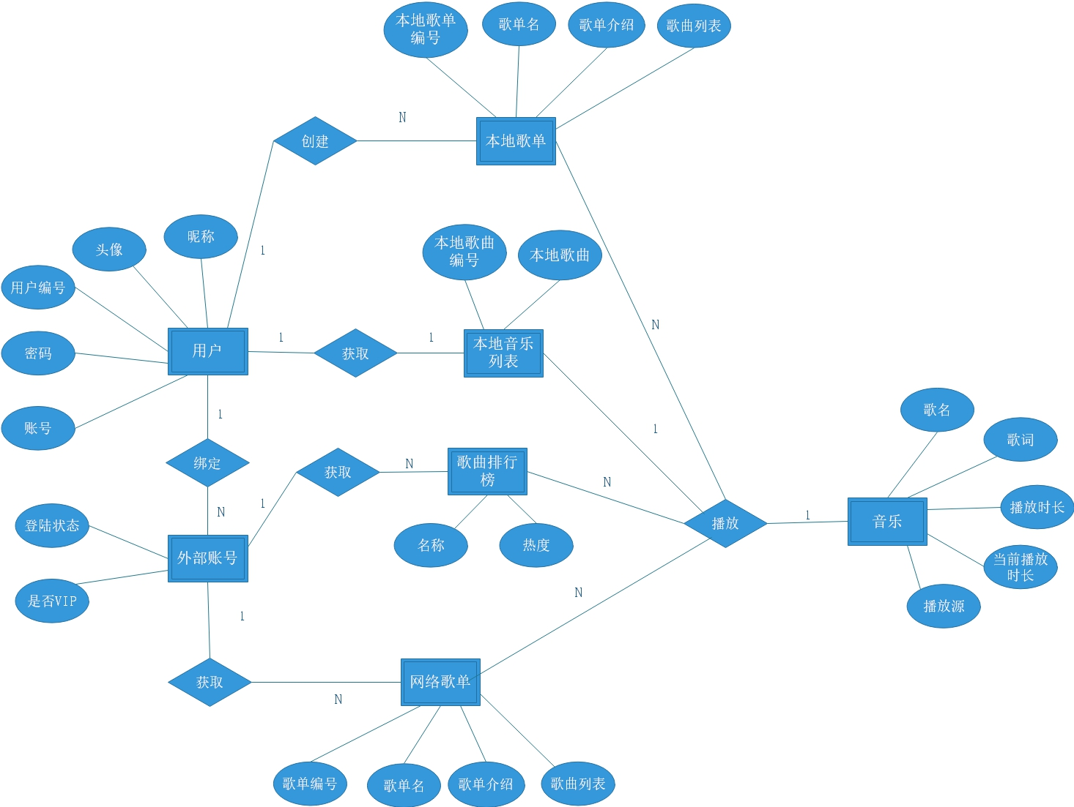
1.通过用户模块中的“用户”实体中的账号密码进行登录。
2.登录后，通过用户模块中的“用户”实体可以绑定“外部账号”实体。
3..通过“外部账号”实体中的登录状态信息，可以获取网络排行榜信息。
4.通过“外部账号”实体中的登录状态信息，可以获取该账号的网络歌单信息。
5.通过“外部账号”实体中的VIP信息，可以获取各个歌单的VIP歌曲信息。
6.通过“用户”实体中的用户账号、用户编号信息等，可以创建本地歌单。
7.通过“用户”实体中的用户账号、用户编号信息等，可以获取手机本地音乐格式的音乐，并将其信息依次编号存入数据库中。
8.通过本地音乐列表、本地歌单、网络排行榜、网络歌单中获取的音乐信息，可以播放音乐。多个歌单每次只可以播放一首歌曲。

4.2逻辑设计

4.2.1用户表User结构
字段名 | 数据类型 | 长度 | 主键 | 非空 | 描述
Name | Char | 16 |  |  | 昵称
UserId | Char | 16 | 是 | 是 | 用户ID
Password | Char | 16 |  |  | 密码
Zhanghao | Char | 16 |  |  | 账号
Image | <Undefined> |  |  |  | 头像图片

4.2.2外部账号OutUser结构
字段名 | 数据类型 | 长度 | 主键 | 非空 | 描述
OutUser | <Undefined> |  | 是 | 是 | 外部账号
VIP | Boolean |  |  |  | 判断VIP
UserId | Char | 16 |  |  | 用户ID

4.2.3自建歌单MusicList结构
字段名 | 数据类型 | 长度 | 主键 | 非空 | 描述
UserId | Char | 16 |  |  | 用户ID
MusicListId | Char | 16 | 是 | 是 | 自建歌单ID
MusicListName | Char | 16 |  |  | 自建歌单名

4.2.4自建歌单详情MusicListInfo结构
字段名 | 数据类型 | 长度 | 主键 | 非空 | 描述
MusicListId | Char | 16 |  |  | 自建歌单ID
MusicId | Char | 16 | 是 | 是 | 音乐ID
MusicName | Char | 16 |  |  | 音乐名称
MusicInfo | <Undefined> |  |  |  | 音乐信息

4.2.5网络歌单MusicListOnline结构
字段名 | 数据类型 | 长度 | 主键 | 非空 | 描述
OutUser | <Undefined> |  |  |  | 外部账号
MusicListId | Char | 16 | 是 | 是 | 网络歌单ID
MusicListName | Char | 16 |  |  | 网络歌单名

4.2.6网络歌单详情MusicListOnlineInfo结构
字段名 | 数据类型 | 长度 | 主键 | 非空 | 描述
MusicListId | Char | 16 |  |  | 网络歌单ID
MusicId | Char | 16 | 是 | 是 | 音乐ID
MusicName | Char | 16 |  |  | 音乐名称
MusicInfo | <Undefined> |  |  |  | 音乐信息

4.2.7歌曲排行榜MusicOrder结构
字段名 | 数据类型 | 长度 | 主键 | 非空 | 描述
OutUser | <Undefined> |  |  |  | 外部账号
MusicOrderId | Char | 16 | 是 | 是 | 排行榜ID
MusicOrderName | Char | 16 |  |  | 排行榜名

4.2.8歌曲排行榜详情MusicOrderOnlineInfo结构
字段名 | 数据类型 | 长度 | 主键 | 非空 | 描述
MusicOrder | int |  |  |  | 排名顺序
MusicId | Char | 16 |  |  | 音乐ID
MusicOrderId | Char | 16 | 是 | 是 | 排行榜ID
MusicName | Char | 16 |  |  | 音乐名称
MusicInfo | <Undefined> |  |  |  | 音乐信息

5用于数据库访问或操纵的软件配置项的详细设计

5.1数据库实施
/*==============================================================*/
/* DBMS name: MySQL 5.0 */
/* Created on: 2020/11/19 0:39:24 */
/*==============================================================*/

drop table if exists MusicList;

drop table if exists MusicListInfo;

drop table if exists MusicListOnline;

drop table if exists MusicListOnlineInfo;

drop table if exists MusicOrder;

drop table if exists MusicOrderOnlineInfo;

drop table if exists OutUser;

drop table if exists User;

/*==============================================================*/
/* Table: MusicList */
/*==============================================================*/
create table MusicList
(
UserId char,
MusicListId char not null,
MusicListName char,
primary key (MusicListId)
);

/*==============================================================*/
/* Table: MusicListInfo */
/*==============================================================*/
create table MusicListInfo
(
MusicListId char,
MusicId char not null,
MusicName char,
MusicInfo char(10),
primary key (MusicId)
);

/*==============================================================*/
/* Table: MusicListOnline */
/*==============================================================*/
create table MusicListOnline
(
OutUser char(10),
MusicListId char not null,
MusicListName char,
primary key (MusicListId)
);

/*==============================================================*/
/* Table: MusicListOnlineInfo */
/*==============================================================*/
create table MusicListOnlineInfo
(
MusicListId char,
MusicId char not null,
MusicName char,
MusicInfo char(10),
primary key (MusicId)
);

/*==============================================================*/
/* Table: MusicOrder */
/*==============================================================*/
create table MusicOrder
(
OutUser char(10),
MusicOrderId char not null,
MusicOrderName char,
primary key (MusicOrderId)
);

/*==============================================================*/
/* Table: MusicOrderOnlineInfo */
/*==============================================================*/
create table MusicOrderOnlineInfo
(
MusicOrder int,
MusicId char not null,
MusicOrderId char,
MusicName char,
MusicInfo char(10),
primary key (MusicId)
);

/*==============================================================*/
/* Table: OutUser */
/*==============================================================*/
create table OutUser
(
OutUser char(10) not null,
VIP boolean,
UserId char,
primary key (OutUser)
);

/*==============================================================*/
/* Table: User */
/*==============================================================*/
create table User
(
Name char,
Image char(10),
UserId char not null,
Password char,
Zhanghao char,
primary key (UserId)
);

alter table MusicList add constraint FK_Reference_1 foreign key (UserId)
references User (UserId) on delete restrict on update restrict;

alter table MusicListInfo add constraint FK_Reference_2 foreign key (MusicListId)
references MusicList (MusicListId) on delete restrict on update restrict;

alter table MusicListOnline add constraint FK_Reference_4 foreign key (OutUser)
references OutUser (OutUser) on delete restrict on update restrict;

alter table MusicListOnlineInfo add constraint FK_Reference_5 foreign key (MusicListId)
references MusicListOnline (MusicListId) on delete restrict on update restrict;

alter table MusicOrder add constraint FK_Reference_6 foreign key (OutUser)
references OutUser (OutUser) on delete restrict on update restrict;

alter table MusicOrderOnlineInfo add constraint FK_Reference_7 foreign key (MusicOrderId)
references MusicOrder (MusicOrderId) on delete restrict on update restrict;

alter table OutUser add constraint FK_Reference_3 foreign key (UserId)
references User (UserId) on delete restrict on update restrict;

6需求的可追踪性
本章应包括：
a.从本DBDD所提到的每个数据库或其他软件配置项到它们所涉及的系统或CSCI需求的可追踪性；
b.从已经分配给本DBDD所提及的数据库或软件配置项的每个系统或CSCI需求到涉及它们的数据库或软件配置项的可追踪性。

7注解
本章应包含有助于理解本文档的一般信息(例如背景信息、词汇表、原理)。本章应包含为理解本文档需要的术语和定义，所有缩略语和它们在文档中的含义的字母序列表。

附录
附录可用来提供那些为便于文档维护而单独出版的信息(例如图表、分类数据)。为便于处理，附录可单独装订成册。附录应按字母顺序(A,B等)编排。

